

МИНИСТЕРСТВО НАУКИ И ВЫСШЕГО ОБРАЗОВАНИЯ РОССИЙСКОЙ ФЕДЕРАЦИИ

**ИНСТИТУТ ТЕХНОЛОГИЙ (ФИЛИАЛ) ФЕДЕРАЛЬНОГО**

**ГОСУДАРСТВЕННОГО БЮДЖЕТНОГО ОБРАЗОВАТЕЛЬНОГО УЧРЕЖДЕНИЯ ВЫСШЕГО ОБРАЗОВАНИЯ**

«**ДОНСКОЙ ГОСУДАРСТВЕННЫЙ ТЕХНИЧЕСКИЙ УНИВЕРСИТЕТ»**

**В Г. ВОЛГОДОНСКЕ РОСТОВСКОЙ ОБЛАСТИ**

**(Институт технологий (филиал) ДГТУ в г. Волгодонске)**

Факультет «Технологии и менеджмент»

Кафедра «Социально-культурный сервис и гуманитарные дисциплины»

**Информатика и информационно-коммуникационные технологии**

***Методические рекомендации к самостоятельной работе***

***студентов заочной формы обучения***

***направления подготовки***

***43.03.02 Туризм***

***профиль Организация и управление туристского предприятия***

Волгодонск 2024

Автор:

Зав. кафедрой ТСиИТ, канд. техн. наук Н.В. Кочковая

Методические рекомендации составлены с учётом требований федерального государственного образовательного стандарта высшего образования подготовки бакалавров. В помощь студентам предлагаются вопросы к экзамену, темы для написания рефератов, практические и тестовые задания, основная и дополнительная литература.

# ОГЛАВЛЕНИЕ

Введение 4

Методические рекомендации по подготовке реферата… 4

Темы рефератов 7

Практические задания 8

Вопросы к экзамену по дисциплине «Информатика и информационно-коммуникационные технологии» 22

Экзаменационные задачи по дисциплине «Информатика информационно- коммуникационные технологии» 25

Перечень основной и дополнительной учебной литературы, необходимой для освоения дисциплины… 27

# Введение

Целью освоения дисциплины «Информатика» является формирование у студентов теоретических знаний об информационных процессах, моделях, методах и средствах решения функциональных задач, развитие логического и алгоритмического мышления, обучение принципам построения информационных моделей, проведению анализа полученных результатов.

# Методические рекомендации по подготовке реферата

Реферат является формой самостоятельной работы студента и должен быть выполнен в печатном виде и представлен на практическом занятии в соответствии с заявленной темой. Реферат готовится по представленному ниже перечню тем. Работа должна быть написана понятным языком и технически правильно оформлена.

Общие требования к оформлению реферата:

* бумага формата А4;
* шрифт текста – Times New Roman, размер 14;
* размер полей: слева – 3 см, справа – 1,5 см, снизу и сверху – по 2 см;
* междустрочный интервал – полуторный;
* отступ первой строки абзаца – 1,25 см;
* нумерация страниц сквозная. Титульный лист является первой страницей (номер не ставится). Номера последующих страниц проставляются в нижнем правом углу;
* каждый раздел рекомендуется начинать с новой страницы.

Приводимые в тексте цитаты должны быть точными и иметь ссылку на первоисточник (см. ниже требования к цитированию).

При неудовлетворительном выполнении реферата (тема не раскрыта, обнаруживается существенное непонимание проблемы), он возвращается студенту на доработку с учетом замечаний преподавателя.

При подготовке реферата формируются навыки работы с литературой, её цитирования и правильного оформления работы. Такие навыки необходимы при подготовке курсовых работ и выпускной квалификационной работы.

Общие требования к цитированию

Текст цитаты заключается в кавычки и приводится в той грамматической форме, в какой он дан в источнике, с сохранением особенностей авторского написания.

При цитировании каждая цитата должна сопровождаться ссылкой на источник. Ссылки на литературу в тексте работы приводятся в квадратных скобках - [23, с. 95]. При одновременной ссылке на несколько литературных источников они перечисляются через точку с запятой, с сохранением порядка следования в общем перечне литературы, например [6; 10; 12].

Примеры библиографического описания литературы Если книга имеет одного автора:

Ясницкая, В. Р. Социальное воспитание в классе : теория и методика : учеб. пособие

/ В. Р. Ясницкая ; под ред. А. В. Мудрика. – М. : Академия, 2004. – 352 с.

Если книга имеет двух авторов, то в начале описания указывается первый автор, после заглавия указываются сведения и о первом, и о втором авторах:

Деркач, А. А. Акмеология : учеб. пособие / А.А. Деркач, В. Г. Зазыкин. – СПб. : Питер, 2003. – 256 с.

Если книга имеет трёх авторов, то в начало описания выносится первый автор, остальные авторы, вместе с первым, перечисляются после заглавия:

Куницына, В.Н. Межличностное общение: учебник / В.Н.Куницына, Н.В. Казаринова, В.М. Погольша. – СПб.: Питер, 2001. – 544 с.

Если книга имеет четыре и более авторов, то после заглавия указываются только первый автор, далее следуют слова «и др.», заключенные в квадратные скобки:

Педагогика : учеб. пособие / В. А. Сластёнин [и др.]. – 3-е изд. – М. : Школа-Пресс, 2000. – 512 с.

Если книга является частью многотомного издания, то указывается количество томов (или книг), и ссылка делается на тот том, который использован в работе. Например: Немов, Р. С. Психология : в 3 кн. Кн. 3 : Психодиагностика. Введение в научное психологическое исследование с элементами математической статистики / Р. С. Немов. –

4-е изд. – М. : ВЛАДОС, 2001. – 640 с.

Пример описания главы из книги

Хьелл, Л. Исследование и оценка в психологии личности / Л. Хьелл, Д. Зиглер // Теория личности / Л. Хьелл, Д. Зиглер ; пер. С. Меленевская, Д. Викторова. – СПб. : Питер, 2001. – Гл. 2. – С. 56-104.

В случае тематического сборника трудов описание источника начинается с заглавия, далее после косой черты указывается редактор (или редакторы), далее описание сведений об издании, выходные данные как в предыдущих случаях. Например:

Психологическая наука в России ХХ столетия: проблемы теории и истории / под ред. А.В. Брушлинского. – М.: Издательство «Институт психологии РАН», 1997. – 320 с.

Если заглавие книги состоит из нескольких предложений, между которыми в источнике информации отсутствуют знаки препинания, то в описании эти предложения отделяют друг от друга точкой:

Кроник, А. А. Каузометрия. Методы самопознания, психодиагностики и психотерапии в психологии жизненного пути / А. А. Кроник, Р. А. Ахмеров. - М. : Смысл, 2003. – 284 с.

Иногда книга имеет второе, уточняющее название. Оно также приводится в описании и обычно отделяется от основного двоеточием и пишется с маленькой буквы. Например:

Первин, Л. Психология личности : теория и исследования / Л. Первин, О. Джон ; пер. с англ. М. С. Жамкочьян ; под ред. В. С. Магуна. – М. : Аспект Пресс, 2001. – 607 с.

Фельдштейн, Д. И. Психология взросления : структурно-содержательные характеристики процесса развития личности : избранные труды / Д. И. Фельдштейн. – 2-е изд. – М. : Флинта, 2004. – 672 с.

Сведения, относящиеся к заглавию, содержащую информацию, раскрывающую и поясняющую основное заглавие, сведения о виде, жанре, назначении произведения, указывают через двоеточие с маленькой буквы:

Стефаненко, Т. Г. Этнопсихология : учебник…

Авторефераты диссертаций и диссертации в списке литературы приводятся следующим образом:

Жалагина, Т. А. Психологическая профилактика профессиональной деформации личности преподавателя вуза : дис. ... д-ра психол. наук. – Тверь, 2004. – 309 с.

Савченко, Н. А. Смысловые установки как компонент профессиональных диспозиций студентов-психологов : автореф. дис. … канд. психол. наук / Н. А. Савченко.

– Ростов-н/Д., 2008. – 16 с.

Пример описания справочных материалов:

Справочник практического психолога : Психотерапия / сост. С.Л. Соловьёва. – М. : АСТ ; СПб : Сова, 2011. – 575 с.

Описание статей осуществляется следующим образом:

статья одного автора из сборника:

Гаврилова, Г.Г. Проблемы инвестирования в негосударственные пенсионные фонды

/ Г.Г. Гаврилова // Стратегия и тактика управления предприятием в переходной экономике

: меэвуз. сб. науч. тр. / ВолгГТУ ; под ред. Г.С. Мерзликиной. – Волгоград, 2006. – Вып. 13 – С. 273-279.

статья двух авторов из сборника:

Ермоленко, И. И. Проблемы внедрения принципов стратегического планирования на предприятиях в современном управлении / И. И. Ермоленко, Р. Е. Шульман // X Региональная конференция молодых исследователей Волгоградской области, 8-11 нояб. 2005 г. / ВолГУ [и др.]. – Волгоград, 2006. – Вып. 1. Экономика и финансы : тезисы докл.

– С. 218-219.

статья трёх авторов из сборника:

Кравцов, М. Ю. Социологический аспект проблемы порядка в современных междисциплинарных исследованиях / М. Ю Кравцов, А. В. Соловьёва, Р. В. Ященко // Актуальные проблемы истории, теории и технологии социальной работы : сб. науч. ст. / ФГОУ ВПО «Новочеркасская гос. мелиорат. академ.». – Новочеркасск ; Ростов н / Д., 2007. – Вып. 9. – С. 114-118.

статья четырёх и более авторов из сборника:

Особенности заболеваний и травм у спортсменов / Л.М. Демьянова [и др.] // Здоровая молодежь – будущее страны! : матер. гор. межвуз. науч.-практ. Конф., г. Волгодонск, 28 апр. 2011 г. / Волгодонский институт (филиала) ЮФУ. - Волгодонск, 2012.

– С. 83-88.

статья одного автора из журнала:

Кашкаров, А. П. Проблемы семейного чтения / А. П. Кашкаров // Воспитание школьников. -2012. - № 9. – С. 30-34.

статья двух авторов из журнала:

Николаев, В. А. Сущность трудового воспитания в современных условиях / В. А. Николаев, В. А. Шошин // Педагогика. – 2011. - № 6. – С. 51-57.

статья трёх авторов из журнала:

Ромашкин, К. И. Математика в проектах наукоучения / К. И. Ромашкин, Г. Н. Аверьянова, А. С. Пронин // Социально-гуманитарные знания. – 2012. - № 3. – С. 135-144.

статья более трёх авторов из журнала:

Конфессиональные особенности религиозной веры и представлений о ее социальных функциях / Ю. А. Гаврилов [и др.] // Социологический исследвоания. – 2005.

- № 6. – С. 46-56.

статья из газеты:

Головачёв, В. Долг платежом красен: о долгах по зарплате работникам бюджетной сферы / В. Головачёв // Труд. – 2006. – 3 апр. – С. 2.

Примеры описания ресурса удаленного доступа:

Электронный каталог ГПНТБ России [Электронный ресурс] : база данных содержит сведения о всех видах лит., поступающей в фонд ГПНТБ России. – Электрон. дан. (6 файлов, 511 тыс. записей). – М., [2009]. – Режим доступа : <http://www.gpntb.ru/win/search/help/el-cat.html>

Образование: исследовано в мире = oim.ru [Электронный ресурс] : междунар. науч. пед. интернет-журнал с библиотекой-дипозитарием / под патронажем Рос. Акад. Образования; Гос. науч. пед. б-ки им. К.Д. Ушинского. – М. : OIM.RU, 2001. – Режим доступа : [http://www.oim.ru](http://www.oim.ru/).

Лосев, С. Корпоративные системы ЭЦП : между производством и технологией [Электронный ресурс] / С. Лосев. – 2006. – Режим доступа : [http://www.imag.ru/ID=622563](http://www.imag.ru/ID%3D622563)

Акопова, Ж. История возникновения и правового регулирования товарных знаков [Электронный ресурс] // Право и управление. XXI век. – 2008. – № 4. – Режим доступа: <http://elibrary.ru/item.asp?id=16922586>

Если в работе цитируются несколько статей из сборника трудов или журнала, единицами библиографического описания являются каждая из этих статей, а не весь сборник или журнал.

Темы рефератов

1. Понятие информации. Восприятие информации. Свойства информации
2. Формы и язык представления информации. Естественные и формальные языки
3. Законодательная база сферы информационных технологий
4. Основные требований к информационной безопасности
5. Представление о кодировании информации. Особенности кодирования в компьютере. Двоичное кодирование
6. Системы информационной защиты на предприятии
7. Представление об информационном процессе
8. Передача информации в социальных, биологических и технических системах
9. Классификация программного обеспечения
10. Поиск и систематизация информации
11. Хранение информации; выбор способа хранения информации
12. Аппаратное обеспечение компьютера
13. Архитектуры современных компьютеров. Основные принципы организации компьютера
14. Устройства памяти
15. Периферийные устройства компьютера. Устройства ввода информации
16. Периферийные устройства компьютера. Устройства вывода информации
17. Архитектуры современных компьютеров. Выбор конфигурации компьютера в зависимости от решаемой задачи
18. Классификация программного обеспечения
19. Системное программное обеспечение. Операционная система
20. Общая характеристика системной среды Windows. Способы обмена данными между приложениями системной среды Windows. Понятие составного документа
21. Файловая система. Работа с файлами и папками. Организация личного информационного пространства
22. Общая характеристика прикладной среды
23. Информационная безопасность. Аппаратная и программная защита информации
24. Программные и аппаратные средства в различных видах профессиональной деятельности
25. Информационные технологии
26. Графические информационные объекты. Средства и технологии работы с графикой. Средства растровой и векторной графики
27. Классификация компьютерной графики. Сравнительные характеристики различных графических сред
28. Системы презентационной и анимационной графики. Нелинейные презентации
29. Графические объекты в текстовых документах
30. Основные приемы преобразования текстов
31. [WWW.](http://WWW/) История создания и современность.
32. Гипертекстовое представление информации
33. Форматы текстовых файлов и их отличия
34. Программные средства обработки числовой информации
35. Информатизация. Роль информатики в жизни общества
36. Информационная культура человека
37. Этические и правовые нормы информационной деятельности человека
38. Информационная безопасность
39. Этика сетевого общения
40. История развития компьютерной техники. Перспективы развития компьютерных систем.
41. Проблемы создания искусственного интеллекта.
42. Использование Интернет в маркетинге.
43. Поиск информации в Интернет. Web-индексы, Web-каталоги.
44. Системы электронных платежей, цифровые деньги.
45. Компьютерная грамотность и информационная культура.

Практические задания Задание № 1

Организация сложных таблиц Наберите в текстовом редакторе Microsoft Word таблицу:

# вариант

|  |  |  |  |  |  |  |  |  |
| --- | --- | --- | --- | --- | --- | --- | --- | --- |
| **Эмитент** | **Срок вклада** | | | | | | | |
| 3 дня | | 7 дней | | 14 дней | | 21 день | |
| 10 млн. | 50 млн. | 10 млн. | 50 млн. | 10 млн. | 50 млн. | 10 млн. | 50 млн. |
| МБО Оргбанк | 18 | 18 | 28 | 28 | 55 | 55 | 55 | 55 |
| Альфа-банк |  |  | 20 | 20 | 30 | 30 | 40 | 40 |
| КБ  «Арбатский» | 5 | 5 | 10 | 10 | 20 | 20 | 95 | 95 |
| КБ РКБ | 15 | 18 | 25 | 27 | 30 | 32 | 35 | 40 |
| АКБ  «Югорский» |  |  | 27 | 27 | 35 | 35 | 40 | 40 |

* 1. **вариант**

|  |  |  |  |  |  |  |  |  |
| --- | --- | --- | --- | --- | --- | --- | --- | --- |
| Дата | Товарооборот | | Выручка | Секции | | | Состав | Итого |
| План | Факт | 1 | 2 | 3 |
| 1999 | 13 542 | 13 457 | 4 578 632 | 4 562 | 1 547 | 1 247 | 25 | 1 247 |
| 2000 | 16 754 | 15 486 | 5 789 642 | 7 852 | 1 255 | 2 525 | 45 | 1 554 |
| 2001 | 13 658 | 14 358 | 1 257 896 | 1 554 | 1 236 | 6 457 | 76 | 15 577 |
| 2002 | 56 783 | 58 762 | 125 864 | 2 336 | 1 255 | 2 155 | 89 | 12 544 |

# вариант

|  |  |  |  |  |  |  |
| --- | --- | --- | --- | --- | --- | --- |
|  |  |  | | |  |  |
|  | |  | |
|  | | |  |  |
|  | |  | |  |

* 1. **вариант**

|  |  |  |  |  |  |  |  |  |  |  |  |  |  |  |
| --- | --- | --- | --- | --- | --- | --- | --- | --- | --- | --- | --- | --- | --- | --- |
|  | | | |  |  | |  | |  |  |  | |  |  |
|  | | 12 548 | | | | | | 12 476 | | | | 18 756 | | |
|  |  | |  | | |  | | 35789 | | | | 8963 | | |
|  | | |  |  | | |

# вариант



456



|  |  |  |  |  |  |  |  |  |  |  |  |  |  |  |
| --- | --- | --- | --- | --- | --- | --- | --- | --- | --- | --- | --- | --- | --- | --- |
|  | |  | | |  | |  | | |  | | |  | |
|  |  |  | |  |  |  |  |  | |  |  |  |  |  |
|  | | |  | | | | | |  | | | | | |

123



# вариант



* 1. **вариант**

|  |  |  |  |  |
| --- | --- | --- | --- | --- |
| ***Направление*** | ***Направление*** | **НАПРАВЛЕНИЕ** | **Направление** | Направление |
|  | | | | |
| Направление | ***Направление*** | НАПРАВЛЕНИЕ | **Направление** | **Направление** |

# вариант

|  |  |  |  |  |  |  |  |  |  |
| --- | --- | --- | --- | --- | --- | --- | --- | --- | --- |
| ***Сведения об успеваемости студентов факультета сервиса***  ***ВИС ЮРГУЭС*** | | | | | | | | | |
| №  п/п | Учебная  дисциплина | Груп-  па | Ср.  балл | Всего  сдав. | Отл | Хор | Удовл | Неуд | Неяв |
| 1 | Информатика | 371 | 3.88 | 32 | 12 | 10 | 6 | 3 | 1 |
| 2 | 372 | 3.52 | 27 | 7 | 9 | 6 | 3 | 2 |

|  |  |  |  |  |  |  |  |  |  |
| --- | --- | --- | --- | --- | --- | --- | --- | --- | --- |
| 3 |  | 373 | 3.43 | 28 | 9 | 8 | 3 | 5 | 3 |
| 4 | 374 | 3.52 | 29 | 8 | 8 | 8 | 3 | 2 |
|  | ИТОГО |  | 3.59 | 116 | 36 | 35 | 23 | 14 | 8 |

* 1. **вариант**

|  |  |  |  |  |  |
| --- | --- | --- | --- | --- | --- |
| ***Производство продукции городского молзавода*** | | | | | |
|  |  | *Творог* | *Сметана* | *Кефир* |  |
|  | 2003 | 50 | 260 | 322 |  |
|  | 2004 | 105 | 266 | 370 |  |
|  | 2005 | 115 | 250 | 330 |  |

# вариант

|  |  |  |  |  |  |  |  |  |  |  |  |  |  |  |  |  |  |
| --- | --- | --- | --- | --- | --- | --- | --- | --- | --- | --- | --- | --- | --- | --- | --- | --- | --- |
| № п/ п | Учебная дисциплина | Группа | Средний  балл | Всего  сдавало | Отлично | Хорошо | Удовлетвори  тельно | Неудовлетво  рительно | Неявки | Учебная дисциплина | Средний  балл | Всего  сдавало | Отлично | Хорошо | Удовлетвори  тельно | Неудовлетво  рительно | Неявки |
| 1 | Информатика | 32 | 3.  8 | 32 | 12 | 10 | 6 | 3 | 1 | Математика | 4.  4 | 32 | 12 | 10 | 6 | 3 | 1 |
| 2 | 33 | 3.  5 | 27 | 7 | 9 | 6 | 3 | 2 | 3.  4 | 20 | 6 |  | 5 | 2 | 0 |
| 3 | 34 | 3.  4 | 28 | 9 | 8 | 3 | 5 | 3 | 3.  9 | 23 | 9 | 8 | 3 | 5 | 5 |
| 4 | 35 | 3.  5 | 29 | 8 | 8 | 8 | 3 | 2 | 3.  5 | 29 | 8 | 4 | 6 |  | 4 |
|  | **Итого** | |  | **11**  **6** | **36** | **35** | **23** | **14** | **8** | **Итого** | | **11**  **6** | **36** | **35** | **20** | **13** | **10** |

Задание № 2 Создание списков

Организуйте в текстовом редакторе Microsoft Word список в соответствии с образцом:

1. вариант Информационный процесс

Элементарные операции информационного процесса включают в себя:

1. сбор и преобразование информации, ввод ее в компьютер;
2. передачу информации;
3. хранение и обработку информации;
4. предоставление информации пользователю.

Информационный процесс Элементарные операции информационного процесса включают в себя:

* + сбор и преобразование информации, ввод ее в компьютер;
  + передачу информации;
  + хранение и обработку информации;
  + предоставление информации пользователю.

1. вариант

Информационный процесс Элементарные операции информационного процесса включают в себя:

 сбор и преобразование информации, ввод ее в компьютер;

 передачу информации;

 хранение и обработку информации;

 предоставление информации пользователю.

Элементарные операции информационного процесса включают в себя: 1 этап сбор и преобразование информации, ввод ее в компьютер; 2 этап передачу информации;

1. этап хранение и обработку информации;
2. этап предоставление информации пользователю.
   1. вариант Информационный процесс

* Элементарные операции информационного процесса включают в себя: Шаг 1. сбор и преобразование информации, ввод ее в компьютер; Шаг 2. передачу информации;

Шаг 3. хранение и обработку информации;

Шаг 4. предоставление информации пользователю.

Информационный процесс

* Элементарные операции информационного процесса включают в себя:

1. сбор и преобразование информации, ввод ее в компьютер;
2. передачу информации;
3. хранение и обработку информации;
4. предоставление информации пользователю.
   1. вариант

|  |  |  |
| --- | --- | --- |
| Виды списков | | |
| Маркированный | Нумерованный | Иерархический |
| 1. Компьютерное оборудование    * Системный блок    * Монитор    * Клавиатура    * Принтер 2. ПО    * Операционные системы    * Прикладные программы 3. Информационные материалы | 1. Компьютерное оборудование   Системный блок Монитор Клавиатура Принтер   1. ПО    * Операционные системы    * Прикладные программы 2. Информационные материалы | 1. Компьютерное оборудование   Системный блок Монитор Клавиатура Принтер   1. ПО   ☺ Операционные системы  ☺ Прикладные программы   1. Информационные материалы |

* 1. вариант

|  |  |  |
| --- | --- | --- |
| Первый уровень: структурные элементы  документа | Второй уровень: параметры элемента | Третий уровень: разновидности параметра |
| 1. Символ 2. Абзац | Например, для символа:  A. шрифт; | Например, для отступа в абзаце: |

|  |  |  |
| --- | --- | --- |
| 3. Страница | 1. начертание; 2. размер; 3. цвет | 1. первой строки; 2. слева; 3. справа |

1. Параметры шрифтового оформления символов текста

а) шрифт

б) начертание

в) размер

г) цвет

1. Параметры оформления абзаца а) выравнивание текста

б) отступы

* 1. первой строки;
  2. слева;
  3. справа

в) интервалы

1. перед абзацем;
2. после абзаца; г) межстрочный интервал
3. Параметры оформления страницы а) размер бумаги

б) ориентация страницы в) размеры полей

г) наличие и вид колонтитулов

* 1. вариант

1. SONY
   1. Телевизоры

|  |  |  |
| --- | --- | --- |
| 1. M1400K | | $325 |
| 2. M1401K | | $425 |
| 3. M2100K | | $485 |
| 4. M2155K | | $525 |
| 5. E2551K | | $1295 |
| 6. S2941K | | $2775 |
| 7. S3431K | | $3495 |
| B. | Видео магнитофоны |  |
|  | 1. SLV-286EE | $355 |
|  | 2. SLV-E150EE | $335 |
|  | 3. SLV-736EE | $685 |
|  | 4. VCP P52EE | $275 |

1. WHIRLPOOL
   1. Холодильники

1. ARG 216 $740

2. ARG 475/01 $1125

3. ARG 666 $845

4. ART 330 $660

5. ART 500/G $395

6. AFG 310 $445

7. AFG 027 $400

* 1. Кухонные плиты

1. ACH 988 $655

2. ACH 807 $575

3. ACH 846 $445

* 1. вариант

|  |  |  |
| --- | --- | --- |
| Виды списков | | |
| Маркированный | Нумерованный | Иерархический |
| ✰ Бухгалтерский учет и аудит   * Системный блок * Монитор * Клавиатура * Принтер    ПО   * ОС * Прикладные программы    Информационные материалы | 1. Компьютерное оборудование    1. Системный блок    2. Монитор    3. Клавиатура    4. Принтер 2. ПО  * ОС * Прикладные программы   III. Информационные материалы | 1. Компьютерное оборудование   ☺ Системный блок  ☺ Монитор  ☺ Клавиатура  ☺ Принтер   1. ПО  * ОС * Прикладные программы   6. Информационные материалы |

* 1. вариант Информационный процесс

Элементарные операции информационного процесса включают в себя:

1. сбор и преобразование информации, ввод ее в компьютер;
2. передачу информации;
3. хранение и обработку информации;
4. предоставление информации пользователю.

Информационный процесс Элементарные операции информационного процесса включают в себя:

 сбор и преобразование информации, ввод ее в компьютер;

 передачу информации;

 хранение и обработку информации;

 предоставление информации пользователю.

* 1. Вариант Информационный процесс

Элементарные операции информационного процесса включают в себя:

* + 1. сбор и преобразование информации, ввод ее в компьютер;
    2. передачу информации;
    3. хранение и обработку информации;
    4. предоставление информации пользователю.

Информационный процесс Элементарные операции информационного процесса включают в себя:

1. сбор и преобразование информации, ввод ее в компьютер;
2. передачу информации;
3. хранение и обработку информации;
4. предоставление информации пользователю.
   1. Вариант Информационный процесс

Элементарные операции информационного процесса включают в себя:

a - сбор и преобразование информации, ввод ее в компьютер; b - передачу информации;

c - хранение и обработку информации;

d - предоставление информации пользователю.

Информационный процесс Элементарные операции информационного процесса включают в себя:

☺ сбор и преобразование информации, ввод ее в компьютер;

☺ передачу информации;

☺ хранение и обработку информации;

☺ предоставление информации пользователю.

Задание № 3 Работа с формулами

Наберите в текстовом редакторе Microsoft Word формулы в соответствии с образцом:

1 вариант

❍  *I*  *r* 2  1 1 

0 0

0

0

*у* 





2 

( *z* 2

 *r* 2 ) 3 / 2



(( *z*  *d* ) 2

 *r* 2 ) 3 / 2 



0 . 5 1  2 *x*

2

− 2 *x* 

3

⋅

*A*  

1



1 

2 *x* *d* 

*dT*

3 13

2 *x d* 

−

2 12

*dT*

 *пл*

13

;





 *S*



# 2 вариант

3 (1  x )

2



23 13

3

*х*

− 

 

12

1

12

*RT* 2 *x* 

3

❍



−

22

23

*x* 2

− 2 *x*   

1  

⧫

  2  *Ф* 

  

   *Ф* 

 





  

✰ *g*











*ij* 



✰ *g* 2



 *ij*

*ij*   *g*



 *ij*

3 вариант

*f*  (1  *x*

 *E*

− *x* ) 1

− *A*1  exp 

*E* 1   *x*

 *E* 2

− *A* 2  exp

*x*

*Т* 2 3



 *RT*

  

*R*   *RT* 

2  *RT R* 

*y* 

*tg x*

sin(

*x* 4 

cos

 *x* 

 

 2 

* *ctg*





*E* 2



 *RT*









4 вариант

1   *d* 



*ij*

*S* 2

*ij*    

*c*  



  

 

*ij* 

3

*Ф*



*S*





✰ *g*  *ij*

*S*   *g*



 *ij*

 *E* 2  

1  *x*

2 2

*B*

(1  *x* 

*x* 3 ) *B*1 

 *E* 1 

*f*   exp 

   1 

  exp  

*RT*  *RT*  

2

*B*

*RT* 

 *RT* 

5 вариант

       *Ф* 

 



 *g* 

*i*

0 , *g кр*

: 

  *g*

 

 *ij*

*ij*

✰

 *g*  *ij*

 *Ф* ( *g* , *t* )  





   4 

3

−

⋅ *R* 3  4   

⋅ *R* 2    (  )





6 вариант

 *i* 

*m* : *Q ij*

  

( *n s* )

(1 

*j*

*Ag i*  1 ) exp(

− 

*i*  1 *j* )

1  *P*

*ij*

*Q ij* 

*a ij Q*

*i*  1 *j* 

*f ij*  1

⧫

* *a*

, *i* 

*m* ,..., *M*  1

*b ij*

*ij P*

*i*  1 *j*

7 вариант

 1  *x* 

( 2  *x* ) *B*

1  *x B*

 *E*  

3 *x* 

3 1 

 *E* 

*f*  2 2 

*B*

exp  2    1 

  exp  1 

*RT*   

*RT*





*RT* 





 *RT* 

 *H*  8 

*H* 0

*ij*

*a*

2

* *H* 0

 *a ij*  *ik*

*ij*  *ik*

*ik* 2

*ij ik*

1. вариант

*a*    2   2



☺  5 3 2   6 *x*

*a*

* *a*



sin(

*x*  2 )  2 cos

5

2 ( 3 *x*  8 )

 ☺ 

3 



3



100

(  1) *k* 

*i* 35

*f* ( *x* ) 

 2  *i* 

   

2 *i* 3  8 *i* 2

*i*  1

3 *i*

*i*!( *n*  *i* )!

*i*! *i*  0

1. вариант

*Q ij* 

*a ij Q*

*i*  1 *j* 

*f ij*  1

⧫

* *a*

, *i* 

*m* ,..., *M*  1

*b ij*

*ij P*

*i*  1 *j*

1  *x B*

 *E*  

(1  *x*  *x* ) *B* 

 *E* 

*f*  2 2  exp  2    1  4



2 3 1   exp

 1 

*B*

*RT*  *RT*  

*RT* 



 *RT* 

 ( *g* , *t* )  

( *g*  1, *t* )  exp

10 вариант

  *Ф* ( *g* , *t* ) 



 *Ф* ( *g*

− 1, *t* ) 



 *kT* 



*ij*

*S*

2  1    

   *Ф*  1

  2  *Ф* 

   

   *Ф* 

*bij* 





*ij* 

*S* 2

  

*S*  *g*



  *g* 

  

⧫

*ij* 

✰ *g* 2

−   *g*    *g* 

  *ij*

  *ij*

  *ij* 

 *ij* 

 *ij*

Задание № 4 Табулирование функций

Протабулируйте функцию для всех *x* из указанного интервала с заданным шагом изменения и постройте график функции, используя табличный редактор Microsoft Excel.

|  |  |  |  |
| --- | --- | --- | --- |
| № вар | Функция | Значения  *x* | Шаг изменения  *x* |
| 1. | *y*  2 *x* 3  4  *x*  13 | От 0 до 5 | 0,1 |
| 2. | 2 *x* 3  10  *y*   5 *x* | От 10 до 20 | 0,2 |

|  |  |  |  |
| --- | --- | --- | --- |
| 3. | 5  *x*  8  *y*   *x*  3 | От 10 до 30 | 0,3 |
| 4. | *y*  sin( 2  *x* ) | От 0 до 15 | 1 |
| 5. | *y*  cos( *x*  5 )  *x* 2 | От 2 до 40 | 2 |
| 6. | *x* 2  *y*    3 *x* | От 3 до 18 | 0,6 |
| 7. | *y*  2 ( *x* 3  5 )  4  *x* 2  8 | От 45 до 5 | -0,5 |
| 8. | 2 *x* 3 4  *x*  *y*    3 3  *x* | От 17 до 6 | -0,8 |
| 9. | *y*  3 *x* 3  2  *x* 2  9 *x* | От 0 до 25 | 0,9 |
| 10. | 2 *x* 3 *x*  *y*   4   6  3 *x* 2 *x*  8 | От 50 до 20 | -2 |

Задание № 5

Использование механизма фильтрации данных

В табличном редакторе Microsoft Excel создайте таблицу, как приведено в образце.

Рассчитайте недостающие значения плотности населения и доли от населения мира.

|  |  |  |  |  |  |
| --- | --- | --- | --- | --- | --- |
|  | Страна | Площадь, тыс. км2 | Население, тыс.чел. | Плотность населения, чел/км2 | Доля от населения мира |
| 1 | Россия | 17 075 | 143 000 |  |  |
| 2 | США | 9 363 | 311 029 |  |  |
| 3 | Канада | 9 976 | 34 668 |  |  |
| 4 | Франция | 552 | 65 821 |  |  |
| 5 | Китай | 9 561 | 1 346 710 |  |  |
| 6 | Япония | 372 | 127 960 |  |  |
| 7 | Индия | 3 288 | 1 216 523 |  |  |
| 8 | Израиль | 14 | 7 746 |  |  |
| 9 | Бразилия | 2 767 | 195 321 |  |  |
| 10 | Египет | 1 002 | 80 357 |  |  |
| 11 | Нигерия | 924 | 154 729 |  |  |
|  | Весь мир |  | 6 960 000 |  |  |

Используя механизмы фильтрации, выберите страны, в которых:

|  |  |  |
| --- | --- | --- |
| №  вар. | Автофильтр | Расширенный фильтр |
| 1. | плотность населения от 100 до 300  чел/км2 | площадь > 9000 тыс. км2, а численность  населения > 1000 тыс. чел. |
| 2. | доля населения >2% от всего  населения Земли | название начинается на букву «И», а  площадь < 20 тыс. км2 |
| 3. | численность населения < 150000  тыс. чел. | численность населения > 100000 тыс.чел. и  площадь >15000 тыс. км2 |
| 4. | площадь от 1000 до 2000 тыс. км2 | плотность населения > 20 чел/ км2 и доля  населения < 5 % от всего населения Земли |
| 5. | численность населения > 200000  тыс. чел. | площадь > 9000 тыс. км2 , а численность  населения < 30000 тыс. чел. |
| 6. | плотность > 100 чел/км2 | плотность населения > 100 чел/км2 и  численность населения < 60000 тыс. чел. |
| 7. | доля населения < 1 % от всего | плотность населения > 335 чел/ км2, и |

|  |  |  |
| --- | --- | --- |
|  | населения Земли | площадь > 300 тыс. км2 |
| 8. | площадь > 9000 тыс. км2 | название начинается на букву «И» и  численность населения > 800000 тыс. чел. |
| 9. | численность населения < 20000 тыс. чел. | численность населения > 150000 тыс. чел. и доля населения < 1 % от всего населения  Земли |
| 10. | плотность населения от 200 до 350  чел/ км2 | название начинается на букву «Ф» и  численность населения > 50000 тыс. чел. |

Задание № 6 Расчет алгоритмов

1. вариант

Определить какие значения будут принимать на выходе переменные А и С.

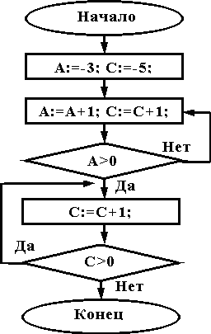

1. вариант

Определить какие значения будут принимать на выходе переменные А и С.

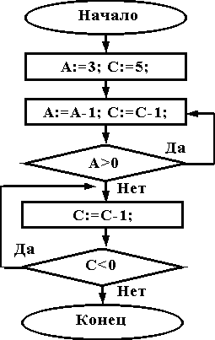

1. вариант

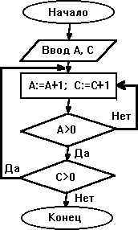Определите значение переменных А и С после выполнения фрагмента алгоритма, если до его выполнения А= -2, С= -3?

1. вариант

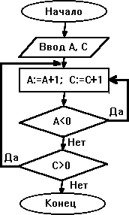Определите значение переменных А и С после выполнения фрагмента алгоритма, если до его выполнения А= -2, С= -3?

1. вариант

Определите значение переменных А и С после выполнения фрагмента алгоритма, если до его выполнения А= -3, С= 3?

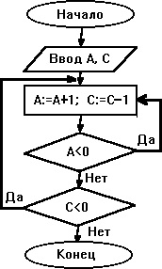

1. вариант

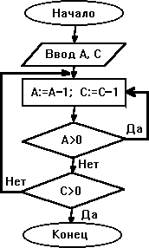Определите значение переменных А и С после выполнения фрагмента алгоритма, если до его выполнения А= 4, С= 5?

1. вариант

Определите значение переменных А и С после выполнения фрагмента алгоритма, если до его выполнения А= -3; С= -5?

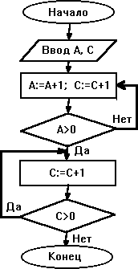

1. вариант

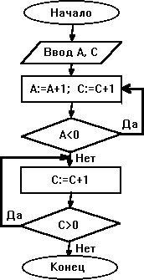Определите значение переменных А и С после выполнения фрагмента алгоритма, если до его выполнения А= -2; С= -3?

1. вариант

Определите значение переменных А и С после выполнения фрагмента алгоритма, если до его выполнения А= -2; С= 4?



1. вариант

Определите значение переменных А и С после выполнения фрагмента алгоритма, если до его выполнения А= -4; С= -6?

Вопросы к экзамену по дисциплине «Информатика и информационно- коммуникационные технологии»

1. Понятие информации. Свойства информации
2. Информационные процессы. Информационные ресурсы общества
3. Cущность и значение информации и информационных процессов в развитии современного информационного общества
4. Основные законы РФ, касающиеся информации и защиты информации
5. Основные понятия и требования информационной безопасности
6. Типовые справочно-правовые информационные системы
7. Ответственность за несоблюдение требований безопасности
8. Системы счисления
9. Кодирование данных двоичным кодом. Таблицы кодировки ASCII
10. Представление целых и вещественных чисел
11. Вычислительная техника. Компьютер. Классификация ПК
12. Технические средства реализации информационных процессов
13. Состав и характеристика основных функциональных модулей ПК
14. Периферийные устройства ПК
15. Логические величины, логические операции. Законы булевой алгебры
16. Логические основы ЭВМ
17. Определение и классификация ПО
18. Понятие и назначение операционной системы
19. Файловая структура операционных систем. Операции с файлами
20. Программное обеспечение обработки текстовых данных
21. Понятие документа. Шаблоны и стили. Форматирование документа
22. Создание оглавлений, гиперссылок, полей
23. Настройки приложения. Панели инструментов
24. Понятие и основные функции электронных таблиц
25. Конструирование формул. Управление вычислениями
26. Базы данных (списки) в Excel
27. Группировка данных, промежуточные и итоговые таблицы базы данных
28. Базы данных: понятия, средства обработки данных
29. Основные объекты базы данных
30. Типы данных, поддерживаемые СУБД. Свойства типов данных
31. Инфологическая модель базы данных
32. Основы машинной графики. Представление графической информации
33. Векторная и растровая графика
34. Цветовые модели RGB и CMYK
35. Электронные презентации. Назначение, правила создания презентации
36. Моделирование как метод познания
37. Классификация и формы представления моделей
38. Классификация математических моделей
39. Понятие компьютерного моделирования
40. Этапы технологического процесса моделирования объекта (системы)
41. Алгоритм и его свойства. Способы записи алгоритмов
42. Эволюция и классификация языков программирования
43. Понятие вычислительной сети
44. Компоненты вычислительных сетей
45. Локальные и глобальные сети
46. Топология сетей
47. Сервисы Интернета
48. Браузеры
49. Почтовые программы
50. Протоколы TCP/IP. IP-адрес и доменный адрес
51. DNS-сервис
52. Защита информации в локальных и глобальных компьютерных сетях
53. Конфиденциальность и целостность информации
54. Доступ к информации, санкционированный и несанкционированный
55. Понятие компьютерного преступления
56. Компьютерные вирусы
57. Организационные, инженерно-технические и другие меры защиты информации
58. Сетевое оборудование

Экзаменационные задачи по дисциплине

1. Сколько бит информации несёт сообщение о том, что из колоды в 32 карты достали

«даму пик»?

1. Сколько бит информации получено из сообщения «Вася живет на пятом этаже», если в доме 16 этажей?
2. Какое количество информации в сообщении из 10 символов, записанном буквами из 32- символьного алфавита?
3. Первое письмо состоит из 50 символов 32-символьного алфавита, а второе – из 40 символов 64 – символьного алфавита. Сравните объемы информации, содержащиеся в двух письмах.
4. Статья, созданная с помощью ПК, содержит 30 страниц, на каждой странице - 40 строк, в каждой строке 50 символов. Какой объём информации содержит статья?
5. Сколько информации содержит сообщение о выпадении грани с числом 3 на шестигранном игральном кубике?
6. Для хранения текста требуется 84000 бит. Сколько страниц займёт этот текст, если на странице размещается 30 строк по 70 символов в строке?
7. В корзине лежат шары. Все разного цвета. Сообщение о том, что достали синий шар, несёт 5 бит информации. Сколько всего шаров было в корзине?
8. Сколько символов содержит сообщение, записанное с помощью 16-символьного алфавита, если его объём составил 1/16 часть мегабайта?
9. Алфавит содержит 32 буквы. Какое количество информации несет одна буква?
10. Определить прямой, обратный и дополнительный код чисел: -132, -258

12. Представить числа 12345689100000000,58960 и 0,00000000005689 в формате с плавающей запятой

1. Считая, что каждый символ кодируется одним байтом, оцените информационный объем следующего предложения из пушкинского четверостишия: Певец-Давид был ростом мал, Но повалил же Голиафа!
2. В кодировке Unicode на каждый символ отводится два байта. Определите информационный объем слова из двадцати четырех символов в этой кодировке
3. 384 бита
4. 192 бита
5. 256 бит
6. 48 бит
7. Для хранения области экрана монитора размером 256х128 точек выделено 32 Кбайт оперативной памяти. Для раскраски точек максимально допустимо использовать цветов

1. 16

2. 4

3. 12

4. 256

1. Если для хранения области экрана монитора размером 512х256 точек выделено 64 Кбайта оперативной памяти, то максимальное количество цветов, которое допустимо использовать для раскраски точек, равно

1. 8

2. 4

3. 256

4. 16

1. Сообщение, записанное буквами из 16 символьного алфавита, содержит 10 символов. Какой объем информации в битах оно несет?
2. Информационное сообщение объемом 300 бит содержит 100 символов. Какова мощность алфавита?
3. Объем сообщения, содержащего 20 символов, составил 100 бит. Каков размер

алфавита, с помощью которого записано сообщение?

1. Сколько символов содержит сообщение, записанное с помощью 8 символьного алфавита, если объем его составил 120 бит?
2. В книге 100 страниц. На каждой странице 60 строк по 80 символов в строке. Вычислить информационный объем книги.
3. 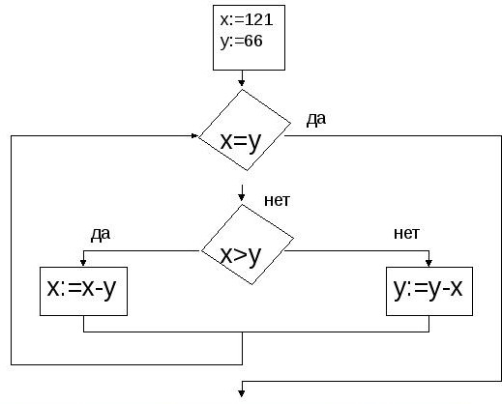Определите значение целочисленной переменной х после выполнения фрагмента алгоритма:

1) -11

2) 11

3) 44

4) 55

1. 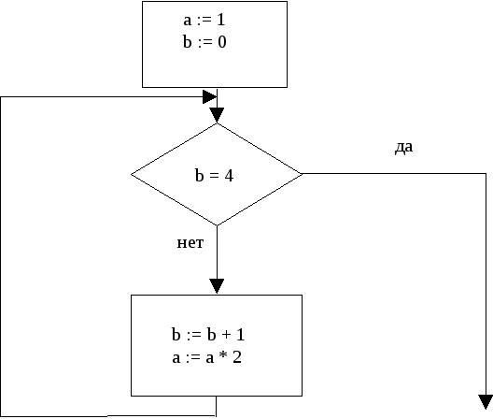Определите значение целочисленной переменной х после выполнения фрагмента алгоритма:

1) 8

2) 16

3) 32

4) 12

1. Определите значение целочисленной переменной х после выполнения фрагмента алгоритма:

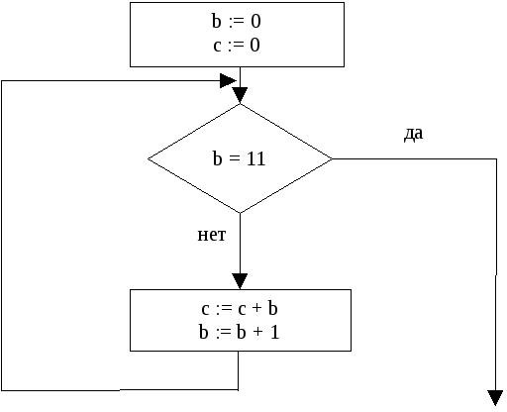

1) 1

2) 46

2) 55

4) 66

1. 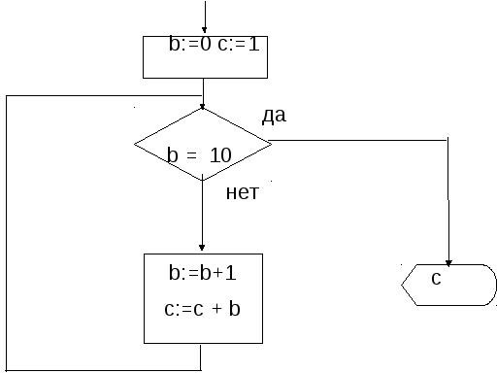Определите значение целочисленной переменной х после выполнения фрагмента алгоритма:

1) 36

2) 45

3) 56

4) 50

1. Определите значение целочисленной переменной х после выполнения фрагмента алгоритма:

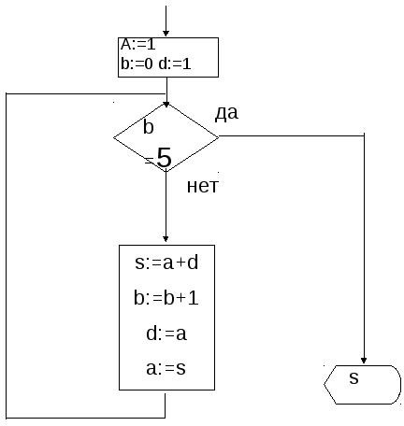

1) 5

2) 8

3) 13

4) 21

# Перечень основной и дополнительной учебной литературы, необходимой для освоения дисциплины

|  |  |  |  |  |  |
| --- | --- | --- | --- | --- | --- |
| **Основная литература** | | | | | |
|  | Авторы,  составители | Заглавие | Издательство, год | Колич | |
| 1 | А.С. Грошев | Информатика [Электронный ресурс] : учебник для вузов:  URL:  [http://biblioclub.ru/index.php?page=book&id=](http://biblioclub.ru/index.php?page=book&id) 428591 | М. : Берлин : Директ-Медиа, 2015 | ЭБС | |
| 2 | сост. Е.А. Ракитина [и др.]. | Информатика [Электронный ресурс] : учебное пособие  [http://biblioclub.ru/index.php?page=book&id=](http://biblioclub.ru/index.php?page=book&id) 445045 | Тамбов : Издательство ФГБОУ ВПО  «ТГТУ», 2015 | ЭБС | |
| 3 | Борисов, Р.С. | Информатика (базовый курс) [Электронный ресурс]: учебник  <http://www.iprbookshop.ru/34551.html> | М.: Рос. гос. ун-т правосудия , 2014 | ЭБС | |
| **Дополнительная литература** | | | | | |
| 1 | С.В.  Тимченко [и др.] | Информатика [Электронный ресурс] : учебное пособие <http://www.iprbookshop.ru/13935.html> | Томск: Томский государственный университет систем управления и радиоэлектроники,  Эль Контент, 2011 | | ЭБС |
| 2 | В.В. Гаряева | Информатика [Электронный ресурс] : учебно-методическое пособие к практическим занятиям и самостоятельной работе по направлениям подготовки  <http://www.iprbookshop.ru/73557.html> | М. : Московский государственный строительный университет, Ай Пи  Эр Медиа, 2017 | | ЭБС |

|  |  |  |  |  |  |
| --- | --- | --- | --- | --- | --- |
| 3 | сост. С.Х. Вышегуров, И.И.  Некрасова. | | Информатика [Электронный ресурс] : учебное пособие [http://biblioclub.ru/index.php?page=book&id=](http://biblioclub.ru/index.php?page=book&id)  278162 | Новосибирск : ИЦ  «Золотой колос», 2014 | ЭБС |
| **Методические разработки** | | | | | |
| 1 | Б.В. Соболь, В.Ю.  Паниотова | | Методические указания для выполнения лабораторных работ по дисциплине  «Информатика». [Электронный ресурс] : Методические указания https://ntb.donstu.ru/system/files/2018-1660- mu.pdf | Ростов-на-Дону: Донской гос. техн. ун-т, 2018 | ЭБС |
| 2 | А.Ю.  Полуян, С.Б. Петренкова | | Методические указания для выполнения лабораторной работы «Электронные таблицы ЕХСЕL. Работа со списками.  Сортировка данных» по дисциплине  «Информатика и информационно- коммуникационные технологии»: Методические указания https://ntb.donstu.ru/system/files/2018-1119- mu.pdf | Ростов-на-Дону: Донской гос. техн. ун-т., 2018 | ЭБС |
| **Перечень ресурсов информационно-телекоммуникационной сети "Интернет"** | | | | | |
| 1 | | Национальный Открытый Университет "ИНТУИТ" https:/[/www.intuit.ru/](http://www.intuit.ru/) | | | |
| **Перечень программного обеспечения** | | | | | |
| 1 | | Google Chrome | | | |
| 2 | | Microsoft Office | | | |
| **Перечень информационных справочных систем, профессиональные базы данных** | | | | | |
| 1 | | Справочно-правовая информационная система Консультант+  [http://www.consultant.ru](http://www.consultant.ru/) | | | |
| 2 | | База данных ScienceDirect https://[www.sciencedirect.com/#open-access](http://www.sciencedirect.com/" \l "open-access) | | | |
| 3 | | Профессиональная база данных ЭБС Университетская библиотека онлайн  https://biblioclub.ru/ | | | |
| 4 | | Профессиональная база данных ЭБС IPRbooks <http://www.iprbookshop.ru/> | | | |
| 5 | | Профессиональная база данных ЭБС Лань https://e.lanbook.com/ | | | |